Белорусский государственный технологический университет
Факультет информационных технологий
Кафедра программной инженерии

Лабораторная работа 7
По дисциплине «Разработка и анализ требований»
На тему «Управление рисками»

Выполнила:
Студентка 2 курса 9 группы
Хуторцов Кирилл Владимировича
Преподаватель: Ромыш А.С.

2025, Минск
Задание 1.
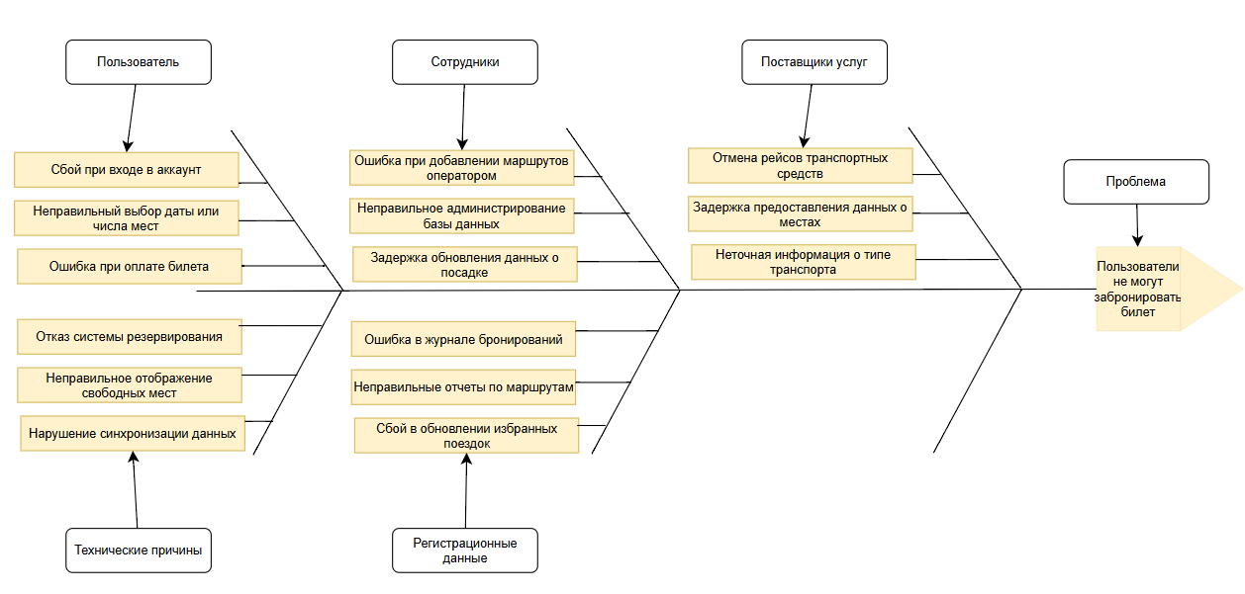
Задание 2.
Проанализируем риски, выявленные в первом задании, по вероятности и последствиям.
Оценка производится по шкале от 1 (низкая) до 5 (высокая).
Риск | Вероятность(1-5) | Последствия(1-5) | Важность
Сбой при входе в аккаунт | 5 | 5 | 25
Неправильный выбор даты или числа мест | 3 | 4 | 12
Ошибка при оплате билета | 4 | 5 | 20
Отмена рейсов транспортных средств | 3 | 5 | 15
Задержка предоставления данных о местах | 3 | 4 | 12
Сбой в обновлении избранных поездок | 2 | 3 | 6
Отмена рейсов транспортных средств | 3 | 5 | 15
Задержка обновления данных о посадке | 2 | 3 | 6
Неправильное администрирование базы данных | 2 | 4 | 8
Вывод: два наиболее важных риска:
1. Сбой при входе в аккаунт (важность = 25)
2. Ошибка при оплате билета (важность = 20)
Задание 3.
Разработка стратегии работы с рисками 1. Проанализируйте рассмотрение в лекции стратегий для своих двух важных рисков — снижение риска; — уклонение от риска; — принятие риска; — передача ответственности.
- Сбой при входе в аккаунт
Стратегии:
- Снижение риска: Упростить процесс авторизации, внедрить автоматическое восстановление доступа, добавить двухфакторную аутентификацию для безопасности.
- Уклонение от риска: Использовать только проверенные и стабильные системы авторизации, избегая экспериментальных решений.
- Принятие риска: Оставить текущую систему, но уведомлять пользователей о возможных сбоях и предлагать альтернативные способы входа.
- Передача ответственности: Передать разработку и поддержку системы авторизации стороннему подрядчику (нежелательно).
Вывод: Снижение риска — наиболее эффективный подход. Упрощение авторизации и внедрение автоматического восстановления помогут минимизировать проблему.
- Ошибка при оплате билета
Стратегии:
- Снижение риска: Интеграция с несколькими платежными системами, чтобы у пользователей был выбор, и тестирование процесса оплаты перед запуском.
- Уклонение от риска: Использовать только надежные платежные шлюзы с высоким уровнем стабильности.
- Принятие риска: Оставить текущую систему оплаты, но уведомлять пользователей о возможных сбоях и предлагать повторить попытку позже.
- Передача ответственности: Передать обработку платежей стороннему сервису, который берет на себя ответственность за сбои.
Вывод: Снижение риска через интеграцию с несколькими платежными системами и тестирование — наиболее подходящий вариант.

